Wydział Informatyki Politechniki Białostockiej  Laboratorium Architektura Komputerów | Data: 07.11.2023r.
Ćwiczenie 2  Temat: Transmisja szeregowa za pomocą protokołu RS232  Grupa PS.02  Wykonał: Dominik Gąsowski | Prowadzący: dr inż. Mirosław Omieljanowicz  Ocena:

Do wykonania zadań 1-6 będzie potrzebować tych konkretnych pinów. Pin PA5 odpowiada za działanie diody. Wybieramy opcję GPIO_Output i zmieniamy nazwę na „LD2”, aby łatwiej było posługiwać się tą diodą w kodzie. Pin PC13 odpowiada za działanie przycisku. Wybieramy opcję GPIO_Input i zmieniamy nazwę na „USER_BUTTON”. Jeśli chodzi o piny PA13 i PA14 to system sam je ustawi, jeśli wybierzemy dobrą opcję. Po lewej stronie gui wybieramy opcję „SYS”, w zakładce system core, a następnie w oknie „Debug” wybieramy Serial Wire. Dzięki wybraniu opcji Serial Wire od teraz STM32CubeMX będzie dbał o to, żebyśmy przypadkiem nie zmienili ustawień pinów programatora, co mogłoby doprowadzić do problemów z komunikacją. Potrzebujemy jeszcze interfejsu USART2, ponieważ jest on domyślnie połączony z przejściówką USB, która wbudowana jest w programator. Dzięki temu będziemy mogli łatwo wysyłać dane do PC. Po lewej stronie gui wybieramy zakładkę „Connectivity”, wchodzimy w „USART2” i ustawiamy mode na „asynchronous”. Po włączeniu tej opcji, piny PA3 i PA2 same zrobią się zielone. To właśnie one będą odpowiadać za transmisję.
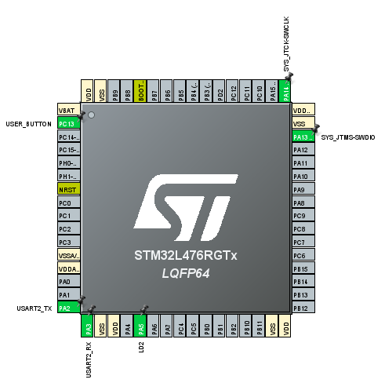

Zadanie 1.
Polecenie:
Skonfiguruj moduł UART uwzględniając następujące parametry: prędkością transmisji 115200 b/s, rozmiar słowa 8 b, brak bitu parzystości, 1 bit stopu. Następnie napisz program, który co sekundę wysyła ciąg znaków „Hello world” poprzez interfejs UART. Zweryfikuj poprawność komunikacji odbierając ciągi znaków w terminalu komputera podłączonego do płytki Nucleo. Program powinien działać w taki sposób, aby po wysłaniu ciągu „Hello world” kursor terminala przechodził do początku nowej linii.
Wykonanie:
Do wykonania tego zadania potrzebowałem tablicy znaków, w której podałem napis „Hello World” wymagany w zadaniu. W pętli while, która została domyślnie wygenerowana użyłem funkcji HAL_UART_Transmit, która służy do przesyłania danych przez interfejs UART na mikrokontrolerze do mojego PC. Na końcu podałem jeszcze opóźnienie równe 1 sekundzie.
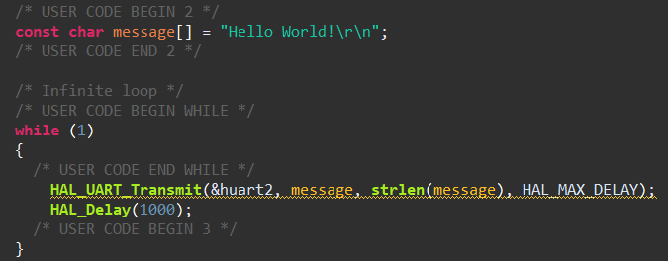
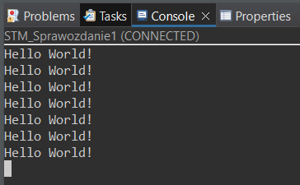

Zadanie 2.
Polecenie:
Napisz program, który będzie zapalał diodę LD2 po wciśnięciu przycisku BT1 i gasił ją po ponownym jego wciśnięciu. Proces ten powinien się powtarzać przy każdym wciśnięciu przycisku. Za każdym razem, gdy dioda jest zapalana lub gaszona, program powinien wysyłać komunikat tekstowy, odpowiednio, „on” lub „off” na interfejs UART.
Wykonanie:
Stworzyłem dwie tablice znakowe: jedna przechowująca napis „on”, druga „off”. W pętli while sprawdzam, czy przycisk został naciśnięty. Jeśli tak, to sprawdzam czy dioda się pali, czy nie. Jeśli tak, to ją gaszę i wypisuje „off”, że została zgaszona. W przeciwnym wypadku ją zapalam i wypisuje „on”.
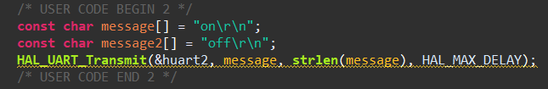
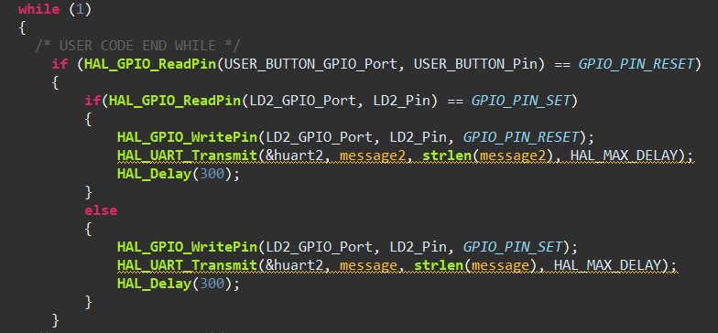
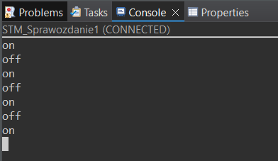

Zadanie 3.
Polecenie:
Napisz program, który po każdym wciśnięciu przycisku BT1 będzie wysyłał poprzez interfejs UART ciąg znaków reprezentujący kolejną liczbę naturalną, zaczynając od 1. Zatem po pierwszym wciśnięciu przycisku powinien zostać wysłany ciąg „1”, po drugim „2”, i tak dalej. Do realizacji zadania napisz własną funkcję konwertującą liczbę całkowitą na odpowiedni ciąg znaków, a następnie wysyłającą ten ciąg poprzez interfejs UART.
Wykonanie:
Do wykonania tego zadania napisałem funkcję „konwertuj”, która zamienia liczbę całkowitą na ciąg znaków i zwraca go.
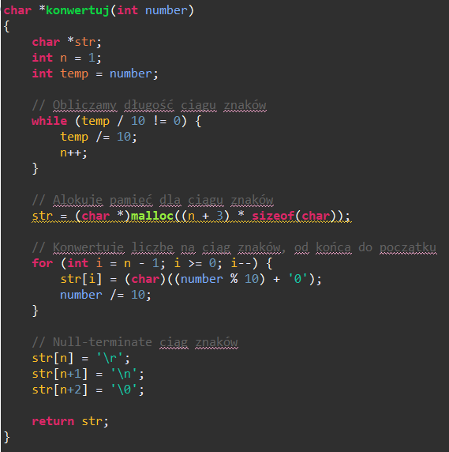

Następnie w funkcji main zadeklarowałem licznik, który zwiększa się za każdym razem, gdy wcisnę przycisk na mikrokontrolerze i wypisuje jego stan do konsoli.
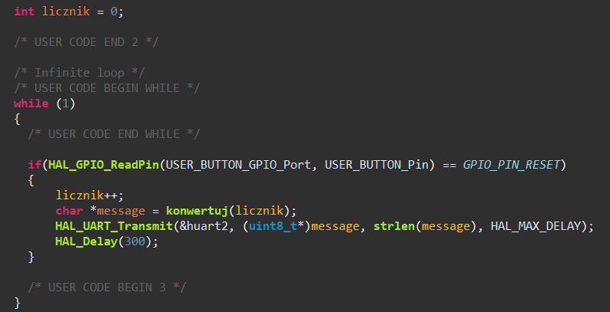
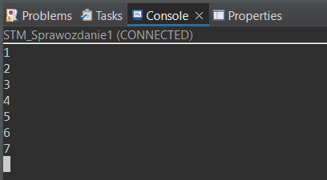

Zadanie 4.
Polecenie:
Napisz program, który będzie odczytywał z interfejsu UART ciąg znaków zakończony znakiem końca linii. Jeśli odczytany ciąg będzie równy „on”, dioda powinna się zapalić. Jeśli będzie równy „off”, dioda powinna zgasnąć. W przypadku innych ciągów znaków program powinien wysłać komunikat o błędzie. Aby zrealizować zadanie, napisz funkcję, która wczytuje pojedynczo znaki i dodaje je do bufora aż do momentu napotkania znaku końca linii.

Wykonanie:
Do wykonania tego zadania napisałem funkcję putchar, abym wysyłał wprowadzone znaki do konsoli i je widział. Dodatkowo dzięki niej mogę używać funkcji „printf”
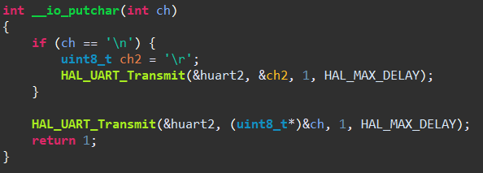
Zdefiniowałem maksymalną długość ciągu znaków oraz bufor, który będzie przechowywał moje znaki. W zależności od potrzeb można zmienić długość.
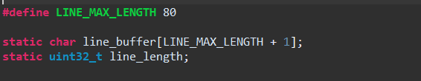
Napisałem funkcję która sprawdza co wpisuję w konsoli i w zależności od tego co wpiszę, drukuje komunikat.
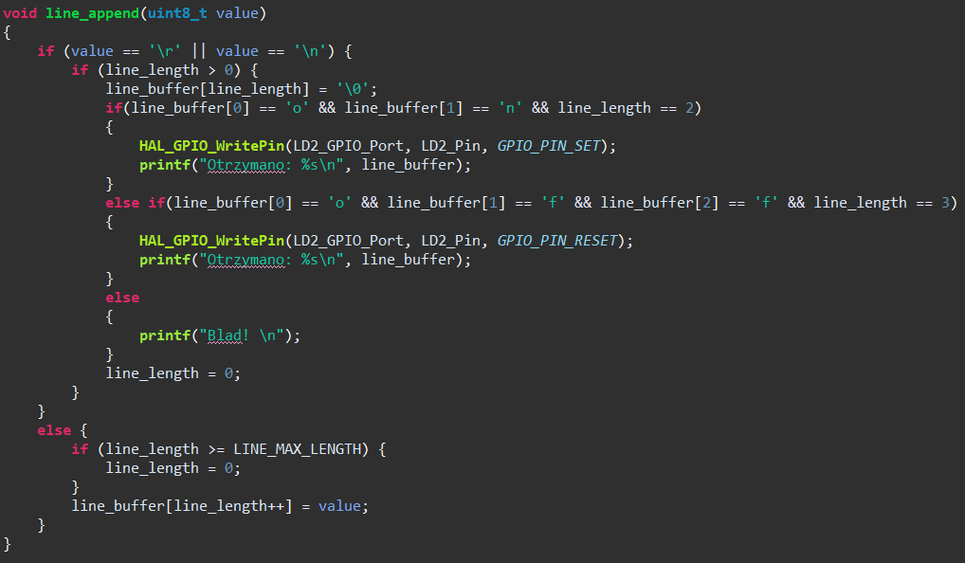

W funkcji main za pomocą funkcji HAL_UART_Receive odbieram dane przez interfejs UART i sprawdzam czy odebranie tych danych zakończyło się sukcesem. Jeśli tak, wywołuje funkcję wyżej.
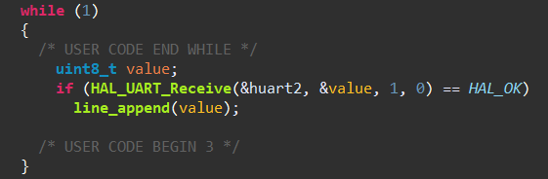
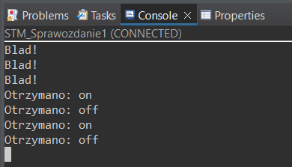

Zadanie 5.
Polecenie:
Napisz program, który poprze interfejs UART pobierze od użytkownika dwie liczby, a następnie wypisze tekst „{a} + {b} = {c}”, gdzie {a} i {b} oznaczają dwie pobrane liczby, a {c} oznacza sumę pobranych liczb. Przykładowo, dla liczb 3 i 5 program powinien wypisać tekst „3 + 5 = 8”. Program zaimplementuj wykorzystując wysokopoziomowe funkcje do komunikacji ze standardowym wejściem i wyjściem z biblioteki stdio.h, tj. printf i scanf.
Zaimplementuj te funkcje korzystając z HAL_UART_Transmit oraz HAL_UART_Receive, tak aby odpowiednio wysyłały i pobierały znaki z interfejsu UART. Tak zdefiniowane funkcje powinny zostać automatycznie „zlinkowane” z biblioteką stdlib, co umożliwi działanie funkcji operujących na standardowym wejściu/wyjściu. Jeśli użytkownik wprowadzi niepoprawne dane, program powinien wykryć ten błąd i poprosić użytkownika o ponowne wprowadzenie danych. Wykorzystaj funkcję scanf do odczytu danych i fflush do opróżnienia bufora z błędnymi danymi. Aby polecenie użytkownika mogło zostać przetworzone po podaniu znaku końca linii, a nie po wypełenieniu całego bufora, wyłącz buforowanie

Wykonanie:
Jeśli chodzi o funkcję „printf”, opisałem ją w zadaniu 4. Do wykonania tego zadania dopisałem funkcję „getchar”, dzięki której mogę używać „scanf”.
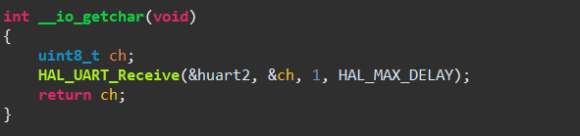

Przed napisaniem funkcji main wyczyściłem bufor wejścia i wyjścia.
W funkcji main zainicjowałem zmienne a i b. Wczytuje je od użytkownika z konsoli czyszcząc między czasie bufor wejściowy, aby nie było tam wcześniej wpisanych liczb. Następnie dodaje je i zapisuje do zmiennej c, którą wypisuję w konsoli.
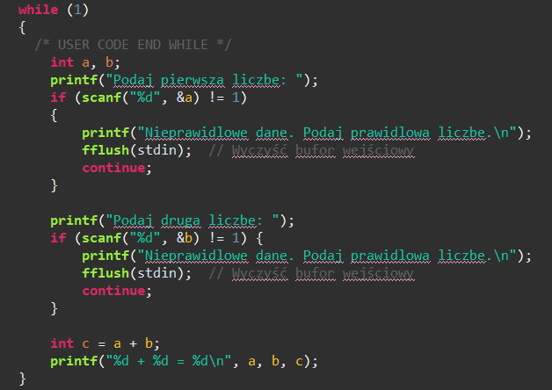

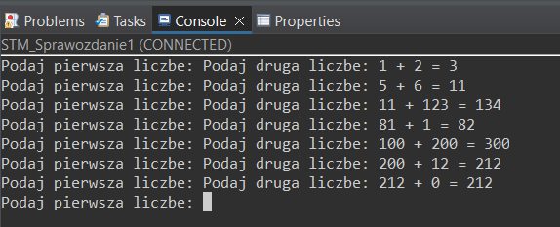

Zadanie 6.
Polecenie:
Korzystając z funkcji z biblioteki stdlib, napisz program imitujący prostą powłokę systemową. Program powinien przyjmować komendy na swoje wejście (poprzez interfejs UART) i reagować na nie w odpowiedni sposób. Program powinien wypisywać prompt w postaci „> ” zachęcający użytkownika do wpisania komendy. Program powinien obsługiwać następujące polecenia:
o help – wypisuje wszystkie dostępne komendy wraz z krótkimi opisami;
o turn on|off – zapalą lub gasi diodę LD2;
o blink – włącza „miganie” diodą LD2 z okresem ms przez podany czas ms;
o state – wypisuje aktualny stan przycisku BT1, tj. 0 lub 1, w zależności od jego wciśnięcia.
W przypadku podania błędnej komendy, program powinien wysłać komunikat o błędzie. Przykładowa interakcja z programem została przedstawiona poniżej. Po prawej stronie podano czynności powodowane przez komendy.

Wykonanie:
Do wykonania tego zadania „ulepszyłem funkcję „getchar”, dzięki której widze co wpisuje w konsoli.
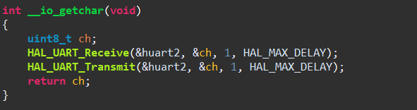

W funkcji main, przed pętlą while wyczyściłem bufory wejścia i wyjścia.
Zainicjowałem zmienną znakową, która będzie przechowywać znaki, które wprowadzę w konsoli jako komendę. Zainicjowałem również okres i czas, które będą potrzebne podczas pisania komendy „blink”
W pętli while używam funkcji „strcmp”, która porównuje to co wpisuje w konsoli z jakimś napisałem. W zależności co wpisuje, dzieją się inne rzeczy. Jeśli chodzi o komendy „turn on” i turn „off”, to najpierw sprawdzam czy wpisany napis to „turn”, a potem wczytuje kolejny napis,decydujący o tym, czy dioda ma się zapalić, czy nie. Za pomocą funkcji HAL_GPIO_WritePin zapalam lub gaszę diodę.
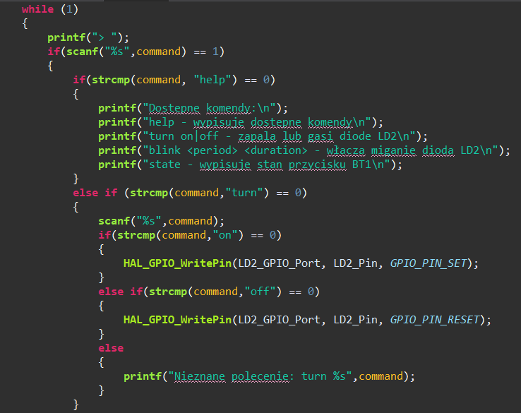

Za pomocą funkcji HAL_GetTick() mogę kontrolować interwały czasowe i wykonywać miganie diodą z dokładnością do milisekund. Za pomocą funkcji HAL_GPIO_ReadPin sprawdzam czy dioda się swieci, czy nie i wypisuje odpowiedni komunikat po wpisaniu „state”. Podobnie z przyciskiem. Sprawdzam czy jest wciśnięty i wypisuje odpowiedni napis.
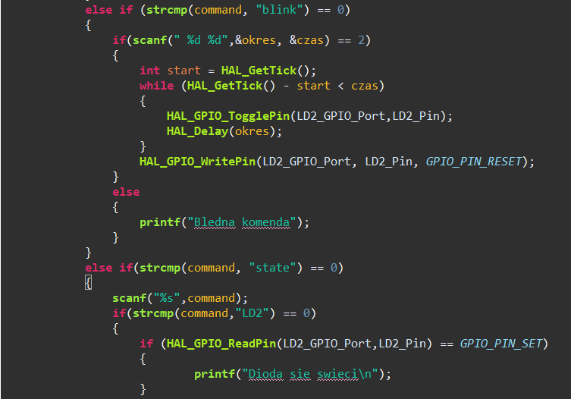
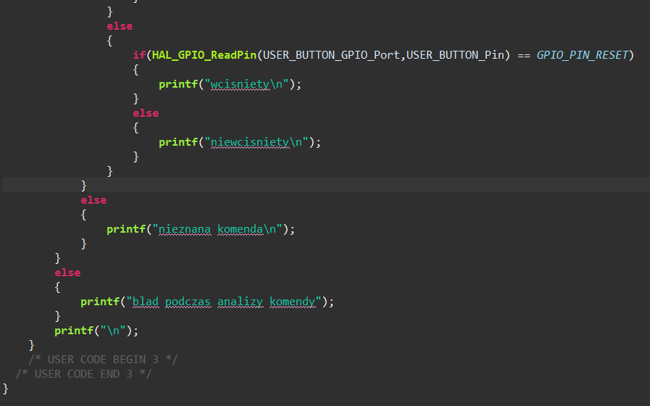

Wnioski:
Do wykonania tych zadań kluczowa jest konfiguracja interfejsu UART, w celu poprawnej komunikacji między mikrokontrolerem, a komputerem. W zadaniu nr.6 musiałem skorygować funkcję „getchar”, ponieważ nie widziałem komend, które wpisuje w konsolę. Pomogła w tym funkcja HAL_GPIO_Transmit. Rozumienie tej funkcji oraz funkcji HAL_GPIO_Receive jest kluczowe do poprawnej komunikacji między mikrokontrolerem a PC. Przydatna była również funkcja HAL_GetTick, dzięki której mogłem tworzyć opóźnienia i kontrolować interwały czasowe w programach.

